政法协同工作模式解析

一、什么是“政法协同”？
目前市政法委主导的“政法协同”工程的全称是广东省政法跨部门大数据办案平台广州分中心建设工程（以下简称：“政法协同”）。该工程的建设目标是通过搭建广州市“一中心（中心平台）四平台（市法院、市检察院、市公安局、市司法局分平台）”，实现市政法各单位刑事诉讼案件跨部门网上流转、数据与省平台共享。“政法协同”建成后将实现对立案、侦查、批捕、起诉、审判、执行、监督等司法程序全流程网上协同办理，最终实现“案件数据实时共享、案件流程协同办理、案件节点高效监督、案件权责智能监察、标准体系明晰完善”目标。

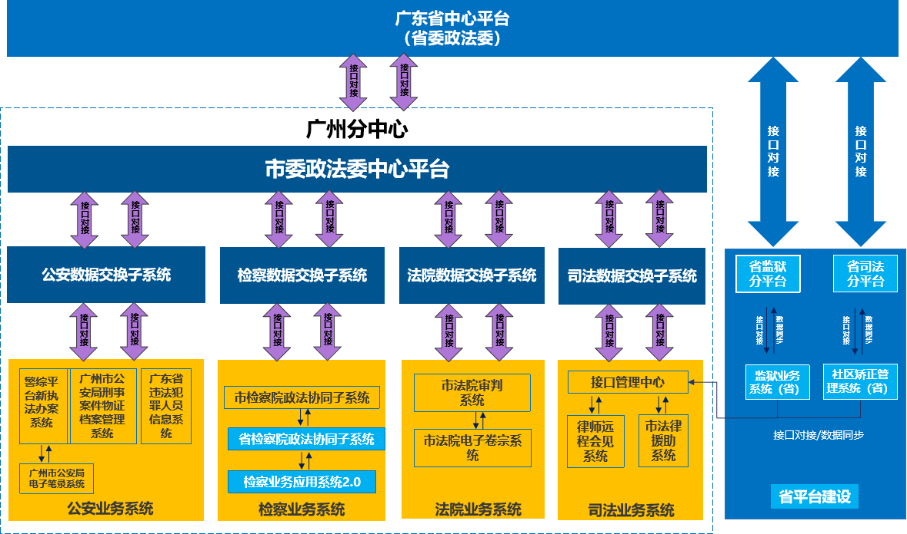
二、“政法协同”的工作原理？

“政法协同”工作模式通过搭建“一中心、四平台（市委政法委中心平台、市法院分平台、市检察院分平台、市公安局分平台、市司法局分平台）”，来实现广州市刑事案件协同流转，市委政法委中心平台和省协同平台对接来实现监狱业务和社矫业务的案件协同。
各分平台建设“数据交换子系统”通过与各单位建设的信息化系统、市委政法委中心平台联通，实现协同业务流程的发起/接收。
（一）市委政法委中心平台
市委政法委中心平台类似“中转站”，将接收到的各分平台发送的案件数据包分发到对应各接收单位分平台，传输完整的业务数据，不对数据做改动。
（二）市法院分平台
市法院“政法协同”相关的信息化系统为广州法院综合业务系统，该业务系统和法院数据交换子系统进行对接，实现案件业务数据协同流转。
广州法院综合业务系统作为协同业务流程的发起方/接收方，进行业务发起、数据组装、业务接收办理（对接收案件数据包进行解析、文书卷宗转换、业务办理操作）。
（三）市检察院分平台
市检察院“政法协同”相关的信息化系统包括检察业务应用系统2.0、省检察院政法协同子系统、市检察院政法协同子系统。
其中，检察业务应用系统2.0作为协同业务流程的发起方/接收方，进行业务发起、数据组装、业务接收办理（对接收案件数据包进行解析、文书卷宗格式转换、业务办理操作）；省检察院政法协同子系统负责联通检察业务应用系统2.0与市检察院政法协同子系统；市检察院政法协同子系统实现与检察院政法交换子系统数据互联互通。
（四）市公安局分平台
市公安局相对其他单位来说，涉及的信息化系统较多，目前，广州市公安局“政法协同”相关的信息化系统有：警综平台新执法办案系统（以下简称：警综3.0）、121案件物证档案管理系统（以下简称：121系统）、刑专笔录系统、视频云平台（视频专网）等。上述系统将通过“政法协同”平台与市检察院、市法院、市司法局等政法部门实现数据对接。
其中警综3.0作为主要流程发起方/接收方，负责业务发起、数据组装、接收结构化数据，联通121与分平台起到枢纽、承上启下的作用；121系统负责组卷并上传非结构化数据；笔录系统和视频云平台将后续添加至“政法协同”平台一并流转相关数据。
（五）市司法局分平台
市司法局“政法协同”相关的信息化系统为广州市法律援助信息管理系统。该系统作为法律援助业务流程主要发起方/接收方，进行业务发起、数据组装、业务接收办理（对接收案件数据包进行解析、文书卷宗转换、业务办理操作）。

协同流转过程中遇到问题如何处理？
在说明问题处理之前，我们先要了解协同流转的过程，协同流转实际就是“发送单位”在业务系统上发送协同案件，案件经过数据组装为案件数据包，数据包经过本端的数据交换子系统将案件数据包传输到市委政法委中心平台，中心平台接收成功后将数据包转发给“接收单位”端的数据交换子系统，再由数据交换子系统传输至业务系统，业务系统对数据包进行解析，生成经办人在系统内看到的案件信息（基本信息、文书、卷宗信息）。
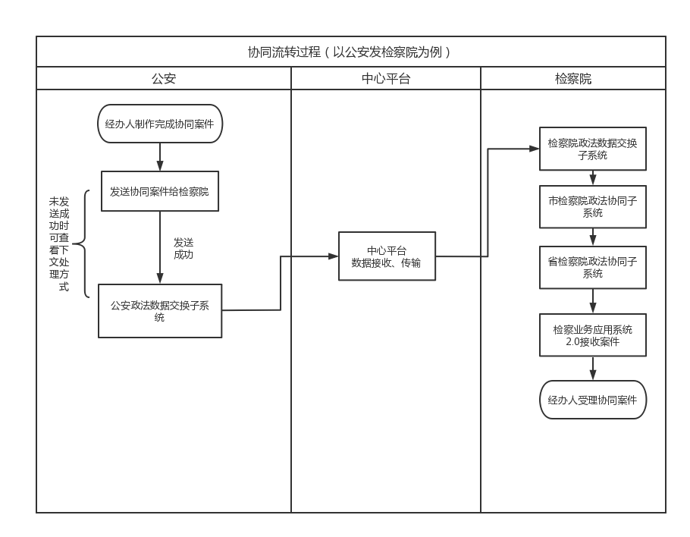
- 关于协同业务流程发起失败问题。经办人在业务系统办理完成案件，点击发送协同时，协同状态为失败或者未发送成功问题。现梳理相关处理方法如下：
- 经办人检查案件信息是否出现漏填、误填情况，有的话进行修改，重新发送即可。
- 经办人检查是否忘记勾选或上传关键文件或卷宗信息，导致缺少文书/卷宗，发送失败，有的话，重新勾选或上传，重新发送即可。
- 经办人核验了案件信息、文书、卷宗均完整无误时，需及时联系本端业务系统运维保障人员（联系人员名单详见本文档第四章节）进行处理。
- 案件协同发送成功后，接收单位未接收到案件问题。发送单位反馈已成功发送案件，但接收单位超过2.5个小时仍未在业务系统内接收到案件的问题。这种情况解决方式为：
经办人及时联系本端业务系统运维保障人员，由技术人员排查并处理问题。
未接收到案件情况比较复杂，存在多种情况，例如案件数据包卷宗过大或者其他问题导致业务系统解析失败，未能接收成功案件；网络波动导致数据包传输卡顿等等情况，所以出现未按时接收到案件请立即联系本端业务系统运维保障人员进行排查处理。
- 关于协同业务流程无法接收/受理问题。经办人在受理协同案件时，出现无法正常接收/受理问题。这种请况解决方式是立即联系本端业务系统运维保障人员，由技术人员排查处理问题或指导操作。
- 关于接收的案件文书/卷宗查看问题。经办人受理协同案件后，在业务系统内查看案件的卷宗或文书时出现文字错乱、盖章不显示等问题。
接收单位经办人联系业务系统运维保障人员，由技术人员排查是否业务系统文书卷宗转版解析引起。如果是，及时对问题进行处理；如果不是，需联系发送单位业务系统运维保障人员，进行排查处理。
- 关于音视频案件连续多次重复发起问题。
音视频案件数据包比较大，经办人在点击发送后，需等待系统返回消息，没发起成功时，再重新调整发起，不需要连续多次点击发送操作。
- 关于新增业务需求问题。在业务办理过程中，业务部门或经办人认为部分重点信息需要增加到协同案件信息内，或者其他能提高办案效率、提升便利性的业务需求，可按照以下的方式进行反馈：
- 经办人将业务需求反馈给本单位业务接口人，由业务接口人统筹业务部门进行内部评审、讨论。
- 当明确该需求需要实现且不影响协同流转时，反馈给本端业务系统厂商进行评估、处理即可。
- 该需求的实现需通过“政法协同”发送给其他政法单位或者要由其他政法单位提供数据时，那就需将收集到需求反提交给市委政法委专班和中心平台运维保障小组，经过市委政法委用户及专班讨论之后，进行处理。
- 讨论通过后，市委政法委专班下发最新的数据标准通知至市政法各单位，后由中心平台运维保障小组联合各厂家制定平台更新上线计划，完成业务流程的需求实现。

各平台系统建设厂商联系人
（一）市委政法委中心平台
单位 | 姓名 | 角色 | 职责 | 联系电话
华宇 | 潘文漪 | 实施工程师 | 负责人 | 13828441726
华宇 | 陈嘉伟 | 实施工程师 | 运维保障人员 | 13710896123
华宇 | 肖泳聪 | 实施工程师 | 运维保障人员 | 13535507983

（二）市公安局分平台
厂商 | 业务系统 | 姓名 | 职责 | 联系电话
高新兴 | 警综平台新执法办案系统 | 徐良途 | 负责人 | 13641495064
高新兴 | 警综平台新执法办案系统 | 梁松敏 | 运维保障人员 | 18581620228
华资 | 121案件物证档案管理系统 | 康安平 | 负责人 | 18902325595
华资 | 121案件物证档案管理系统 | 李琪 | 运维保障人员 | 15181684186
微达安 | 广东省监管综合信息系统（看守所） | 颜绍荣 | 负责人 | 13751892197
微达安 | 广东省监管综合信息系统（看守所） | 丁世兵 | 运维保障人员 | 18665614576

（三）市检察院分平台
厂商 | 业务系统 | 姓名 | 职责 | 联系电话
赛威讯 | 全国检察业务应用系统2.0 | 邓方云 | 负责人 | 18328036229
赛威讯 | 全国检察业务应用系统2.0 | 李云柱 | 运维保障人员 | 13007189317

（四）市法院分平台
厂商 | 业务系统 | 姓名 | 职责 | 联系电话
通达海 | 广州法院综合业务系统 | 张伟坚 | 负责人 | 13928639109
通达海 | 广州法院综合业务系统 | 卢日辉 | 运维保障人员 | 18520490619

（五）市司法局分平台
厂商 | 业务系统 | 姓名 | 职责 | 联系电话
润建 | 法律援助信息管理系统 | 吴琼 | 负责人 | 13956925393

